Муниципальное казенное дошкольное образовательное казенное учреждение “Детский сад №26”

ПРОЕКТ
в старшей логопедической группе
по нравственному воспитанию на тему:
“Дорогою добра”

Подготовила:
воспитатель Гаврилова Л.А.

2023г.

АКТУАЛЬНОСТЬ ТЕМЫ ПРОЕКТА
«Добрым быть совсем, совсем не просто.
Не зависит доброта от роста,
Не зависит доброта от цвета,
Доброта — не пряник, не конфета.
Только надо, надо добрым быть
И в беде друг друга не забыть.
И завертится земля быстрей,
Если будем мы с тобой добрей.
Добрым быть совсем не просто.
Не зависит доброта от роста,
Доброта приносит людям радость
И взамен не требует награды.
Доброта с годами не стареет,
Доброта от холода согреет.
Если доброта, как солнце, светит,
Радуются взрослые и дети»
Н.Тулупова
Как известно, основы духовно-нравственного воспитания закладываются в период дошкольного детства. Формирование основ нравственной культуры, в настоящее время, наиболее сложная и многогранная проблема подрастающего поколения. Основные нравственные и этические категории наиболее активно развиваются в период старшего дошкольного детства, когда формируется и перестраивается система взаимоотношений ребенка со взрослыми и сверстниками, происходит освоение общепринятых навыков поведения, при этом взрослый должен выступать носителем социальных норм и правил.
В рамках данного проекта, приуроченного к Всемирному дню доброты, который отмечается во всем мире 13 ноября, нам бы хотелось не только продолжать развивать у детей нравственные и гуманные качества, но и обратить внимание родителей на важность формирования основ духовно-нравственной культуры детей данного возраста. Вышеизложенное обуславливает актуальность темы проекта.
ПАСПОРТ ПРОЕКТА
Название проекта | «Дорогою добра»
Тема проекта | Нравственное воспитание дошкольников
Тип проекта | Краткосрочный, познавательный
Участники проекта | Воспитанники старшей логопедической группы, родители, педагоги
Цель проекта | Формирование у детей основ духовно-нравственной культуры
Задачи проекта | Коррекционно-воспитательные:  - Воспитывать гуманное и бережное отношение к окружающему миру;  - Воспитывать правильную эмоциональную отзывчивость на плохие и хорошие поступки;  - Воспитывать желание помогать друг другу;  Коррекционно-образовательные:  - Формировать этические представления о таких нравственных категориях, как: «дружба», «взаимовыручка», «справедливость», «взаимопомощь», «доброта»;  - Углублять представление детей о доброте, как о ценном, неотъемлемом качестве человека.  - Формировать представления о сопереживании и сочувствии к другим людям;  Коррекционно-развивающие:  - Развивать речевые навыки при помощи обсуждения сюжетных картинок, прочитанных рассказов, просмотра интерактивных презентаций и мультфильмов;  - Развивать умение быть внимательными к происходящему.
Ожидаемые результаты | У детей:  - сформированы представлены представления о таких нравственных категориях как «дружба», «взаимовыручка», «справедливость», «взаимопомощь», «доброта», «сопереживание», «сочувствие»;  - дети умеют давать правильную нравственную оценку поступкам и ситуациям;  У родителей:  - Заинтересовать родителей в воспитании и формировании нравственной культуры детей.
Формы и методы работы | - Практические: рисование, слушание музыки;  - Наглядные: рассматривание картинок, просмотр мультфильмов, интерактивная презентация;  - Словесные: беседа, загадки, чтение литературы.
Оборудование

I.Подготовительный этап
- Подбор иллюстративного материала для рассматривания и обсуждения: сюжетные картинки «Хорошо или плохо» (Приложение 1);
- Подбор материала для беседы «Добрый разговор» (Приложение 2);
- Подбор литературы для чтения и обсуждения (рассказы В.Осеевой «Просто старушка», «Волшебное слово», «На катке»)
- Подбор мультфильмов для просмотра «Цветик-семицветик», «Просто так», «Про кота Леопольда», «Мешок яблок» (Союзмультфильм)
- Подбор информационного материала для родителей «Всемирный день доброты».

II. Основной этап
Мероприятие | Дата | Цель и задачи | Формы и методы работы
Что такое хорошо, а что такое плохо? | 07 ноября 2023 | Цель: формирование умения давать правильную нравственную оценку поступкам.  Задачи:  1. Рассказать о празднике «Всемирный день доброты»;  2. Учить определять плохое/хорошее в поступках людей (активизация словаря: «взаимопомощь», «сопереживание», «уважение»);  2. Организовать совместную работу родителей и детей. | 1. Работа с родителями:  - размещение информационного материала для родителей: папка-передвижка «Всемирный день доброты»  - совместное с родителями домашнее рисование на тему «Добро-глазами детей»;  2.Наглядный: просмотр и обсуждение мультфильма «Мешок яблок»  Словесный: беседа с детьми по сюжетным картинкам – «Хорошо/плохо»;
Если добрый ты – это хорошо! | 08 ноября 2023 | Цель: формирование умения проявлять доброту, сопереживание, милосердие.  Задачи:  1.Учить эмоционально правильно высказываться о ситуациях;  2.Формировать понимание ,что быть добрым – это хорошо. | 1. Наглядный:  - просмотр мультфильма «Про кота Леопольда» (сер.2);  -слушание музыки: песня кота Леопольда;  2.Словесный: беседа «Добрый разговор».
Добрые поступки | 9 ноября 2023 | Цель: развитие навыка связной речи.  Задачи:  1. Формировать умение пересказывать прослушанный текст;  2.Развивать умение понимать смысл литературных произведений. | 1.Словесный:  - чтение литературы (рассказы В.Осеевой);  - обсуждение прочитанного;  2. Наглядный: просмотр мультфильма «Цветик-семицветик».
Наши добрые поступки | 10 ноября 2023 | Цель: формирование интереса у родителей к совместной деятельности с детьми и педагогами.  Задачи:  1. Изготовить газету совместно с родителями;  2.Активизировать интерес детей от совместного детско-родительского творчества | Совместное с родителями изготовление стенгазеты «Добрые сердца»

III.Заключительный этап
Итоговые мероприятия (13 ноября):
1. Оформление выставки рисунков «Что такое доброта»;
2. Размещение стенгазеты «Добрые сердца» на стенде учреждения;
3. Заключительная обобщающая беседа с детьми.

Вывод по результатам реализации проекта:
По результатам проведенных мероприятий в рамках реализации проекта было привлечено к участию 11 семей воспитанников, которые активно участвовали в изготовлении совместной стенгазеты, а также рисовали с детьми рисунки на заданную тематику. Следует отметить повышенный интерес и энтузиазм у детей от совместного детско-родительского творчества.
По результатам обобщающей беседы по тематике проекта можно отметить ,что большинство воспитанников умеют разграничивать основные нравственные категории, могут давать правильную оценку действиям и поступкам, а также ситуациям окружающей действительности.
.

Приложение 1
Сюжетные картинки для рассматривания и обсуждения «Хорошо или плохо»

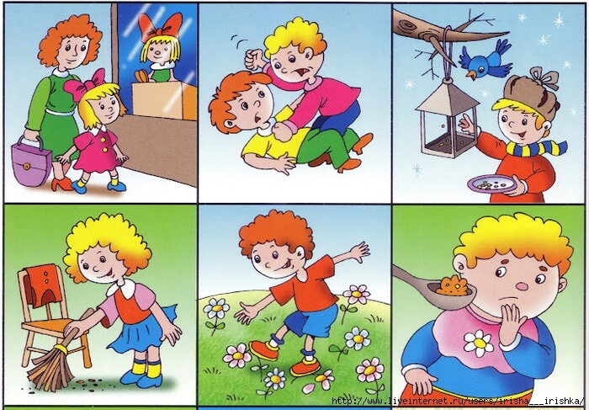

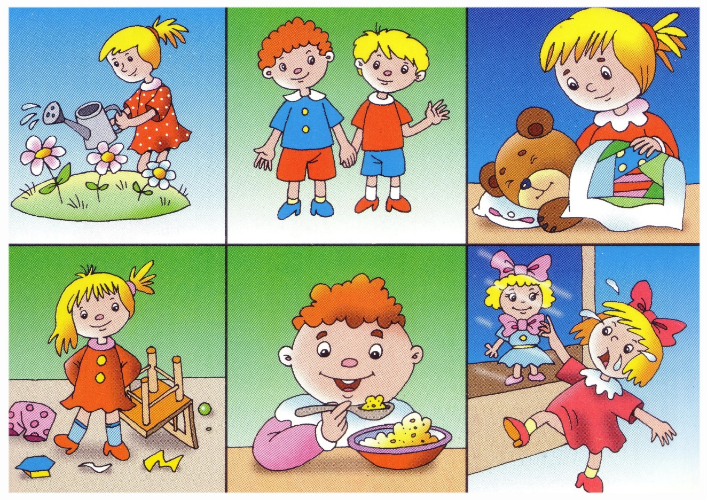
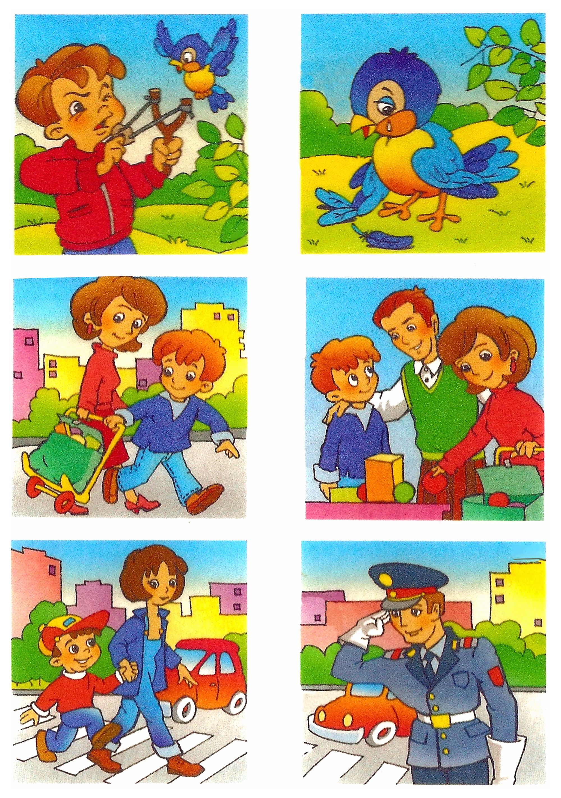
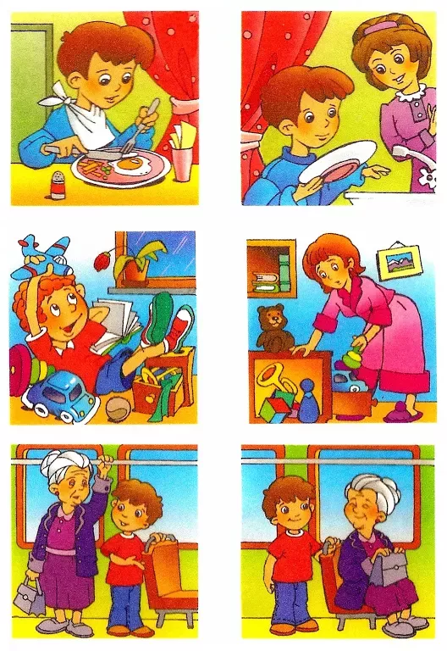

Приложение 2
Беседа с детьми «Добрый разговор»
- Ребята, как вы думаете, что означает слово «доброта»? (заботливое, дружеское отношение).
- Ребята, скажите, в чём же проявляется доброта? (любовь ко всему живому)
Доброта – это нежное, заботливое отношение к людям, всему живому на земле. Доброте нужно учиться с самого детства.
- Какого человека мы можем назвать добрым?
(Внимательного, отзывчивого, любящего, заботливого, щедрого, ласкового человека)
- А как вы думаете доброту можно потрогать? Можно ли её попробовать на вкус? А можно ли её увидеть? Доброта проявляется в наших с вами поступках, в действиях, чувствах. Сейчас мы будем передавать друг другу мячик и говорить какие добрые поступки бывают.

Проведение игры «Добрые поступки»
- Ребята, а для чего нужны доброе сердце и добрая душа?
(Чтоб помогать тем, кто попал в беду)
- А какое сердце у злого человека? Злой помогает людям?
- Сейчас вам нужно вспомнить сказочных героев? Про каких героев вы можете сказать, что они добрые?
(Золушка , Красная Шапочка, Айболит, «Заюшкина избушка» (Петух выгнал Лису), «Муха – Цокотуха» (комарик). Дети объясняют, какие поступки совершили эти герои.
- А только ли добрыми бывают сказочные герои?
Назовите злых сказочных героев?
(Злая мачеха, Волк , Лиса, Паук). Объясняют, какие поступки совершили герои.
- Ребята, что означает слово взаимопомощь?
(умение помогать друг другу, выручать в разных ситуациях)
-Вы умеете друг другу помогать? Умеете проявлять взаимопомощь? Расскажите, как вы помогаете своим друзьям, мамам и .т.п.

- А в конце нашего доброго разговора мы с вами потанцуем под веселую песенку «Что такое доброта» (исп.Барбарики).

